[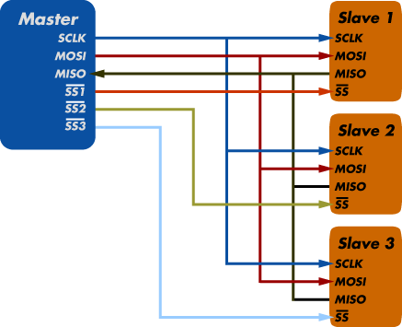](http://hades.mech.northwestern.edu/images/6/6a/Spi-diagram.png)

[**Adquira componentes na Loja do Lab de Garagem**](http://www.labdegaragem.com.br/)

A Serial Peripheral Interface é um protocolo de dados seriais síncronos utilizado em microcontroladores para comunicação entre o microcontrolador e um ou mais periféricos. Também pode ser utilizado entre dois microcontroladores.

A comunicação SPI sempre tem um master. Isto é, sempre um será o master e o restante será slave. Por exemplo, o arduino é o master e os outros periféricos são slave. Esta comunicação contém 4 conexões:

* MISO (Master IN Slave OUT) - Dados do Slave para Master;
* MOSI (Master OUT Slave IN) - Dados do Master para Slave;
* SCK (Serial Clock) - Clock de sincronização para transmissão de dados entre o Master e Slave;
* SS (Slave Select) - Seleciona qual Slave receberá os dados.

Na figura acima mostra um exemplo de como funciona a comunicação SPI. Alguns periféricos são apenas Slave, por exemplo, cartão SD, memória flash e alguns sensores.

Geralmente estes periféricos contém a mesma pinagem que acima ou a pinagem abaixo:

* SDI - Slave Data IN - Pino de dados de entrada;
* SDO - Slave Data OUT - Pino de dados de saída;
* CS - Seleção de Chip;
* SCK - Clock de sincronização.

O arduino contém uma biblioteca pronta chamada [SPI library](http://arduino.cc/en/Reference/SPI). O qual você pode mandar dados para periféricos SPI.

Vamos pegar o exemplo "DigitalPotControl" disponível na IDE do Arduino para mostrar seu funcionamento. Para este exemplo vamos utilizar o AD5206. Este Circuito integrado é um potenciômetro digital. Primeiramente faça a seguinte ligação:

[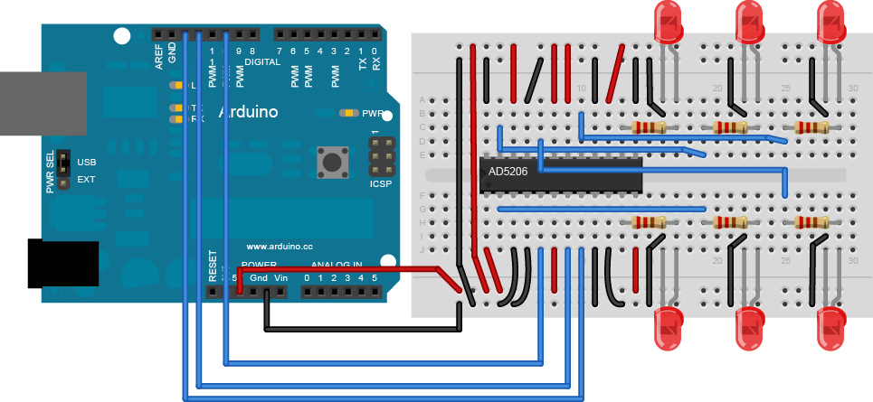](http://arduino.cc/en/uploads/Tutorial/AD5206_arduino_bb.png)

Agora abra a IDE do Arduino e abra o exemplo em "File/Examples/SPI/DigitalPotControl". A programação está mostrada abaixo:

/*  
Digital Pot Control  
  
This example controls an Analog Devices AD5206 digital potentiometer.  
The AD5206 has 6 potentiometer channels. Each channel's pins are labeled  
A - connect this to voltage  
W - this is the pot's wiper, which changes when you set it  
B - connect this to ground.  
  
The AD5206 is SPI-compatible,and to command it, you send two bytes,   
one with the channel number (0 - 5) and one with the resistance value for the  
channel (0 - 255).   
  
The circuit:  
* All A pins of AD5206 connected to +5V  
* All B pins of AD5206 connected to ground  
* An LED and a 220-ohm resisor in series connected from each W pin to ground  
* CS - to digital pin 10 (SS pin)  
* SDI - to digital pin 11 (MOSI pin)  
* CLK - to digital pin 13 (SCK pin)  
  
created 10 Aug 2010   
by Tom Igoe  
  
Thanks to Heather Dewey-Hagborg for the original tutorial, 2005  
  
*/

// inslude the SPI library:  
#include <SPI.h>

// set pin 10 as the slave select for the digital pot:  
const int slaveSelectPin = 10;

void setup() {  
// set the slaveSelectPin as an output:  
pinMode (slaveSelectPin, OUTPUT);  
// initialize SPI:  
SPI.begin();   
}

void loop() {  
// go through the six channels of the digital pot:  
for (int channel = 0; channel < 6; channel++) {   
// change the resistance on this channel from min to max:  
for (int level = 0; level < 255; level++) {  
digitalPotWrite(channel, level);  
delay(10);  
}  
// wait a second at the top:  
delay(100);  
// change the resistance on this channel from max to min:  
for (int level = 0; level < 255; level++) {  
digitalPotWrite(channel, 255 - level);  
delay(10);  
}  
}

}

int digitalPotWrite(int address, int value) {  
// take the SS pin low to select the chip:  
digitalWrite(slaveSelectPin,LOW);  
// send in the address and value via SPI:  
SPI.transfer(address);  
SPI.transfer(value);  
// take the SS pin high to de-select the chip:  
digitalWrite(slaveSelectPin,HIGH);   
}

No primeiro "for" é escolhido o Led que acenderá e apagará. No segundo "for" aumenta a intensidade do Led. E no terceiro "for" diminui a intensidade do Led.

Conecte seu Arduino na porta USB do seu PC e selecione a versão do seu Arduino (UNO, Duemilanove, etc) em "Tools/Boards". Selecione a porta (COMx, ttyUSBx, ttyACMx, etc) em que seu Arduino está conectado em "Tools/Serial Port". Por fim, clique em UPLOAD.

Ao terminar de fazer o UPLOAD, cada Led acenderá e apagará devagar.

E é isso! Esperamos que tenha gostado! Em caso de dúvidas, poste aqui neste blog! para sugestões de tutoriais, [clique aqui](http://labdegaragem.com/forum/topics/sugest-es-para-tutoriais)! Para ver outros tutoriais e projetos desenvolvidos pela equipe LdG e por outros garagistas, [clique aqui](http://labdegaragem.com/page/tutoriais) e [aqui](http://labdegaragem.com/page/projetos-1), respectivamente! Até a próxima!

Referências:

<http://arduino.cc/en/Tutorial/SPIDigitalPot>

<http://arduino.cc/en/Reference/SPI>